Практическая работа №7
ФИО: Комисарик Михаил Александрович
Группа: ИКБО-20-23
Данный отчет должен содержать скриншоты выполнения работы (замените скриншотом слово <..скриншот..> в соответствующем пункте).
На ВСЕХ скриншотах, которые вы делаете, должно быть видно ваше ФИО и группу (для этого откройте блокнот и запишите их там), текущую дату и время и номер ВМ.
Задание 1: Настройка Astra Linux
- Конфигурация SSH
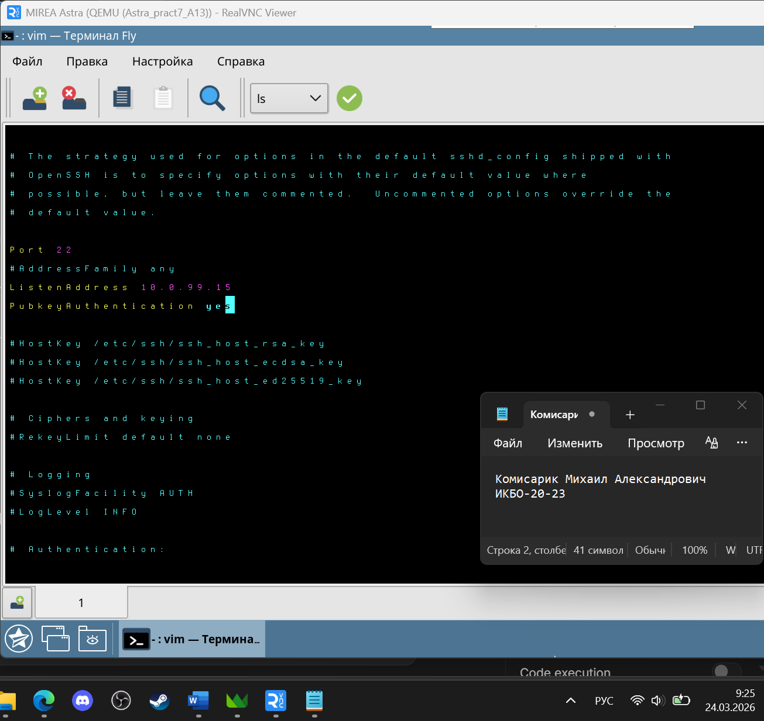
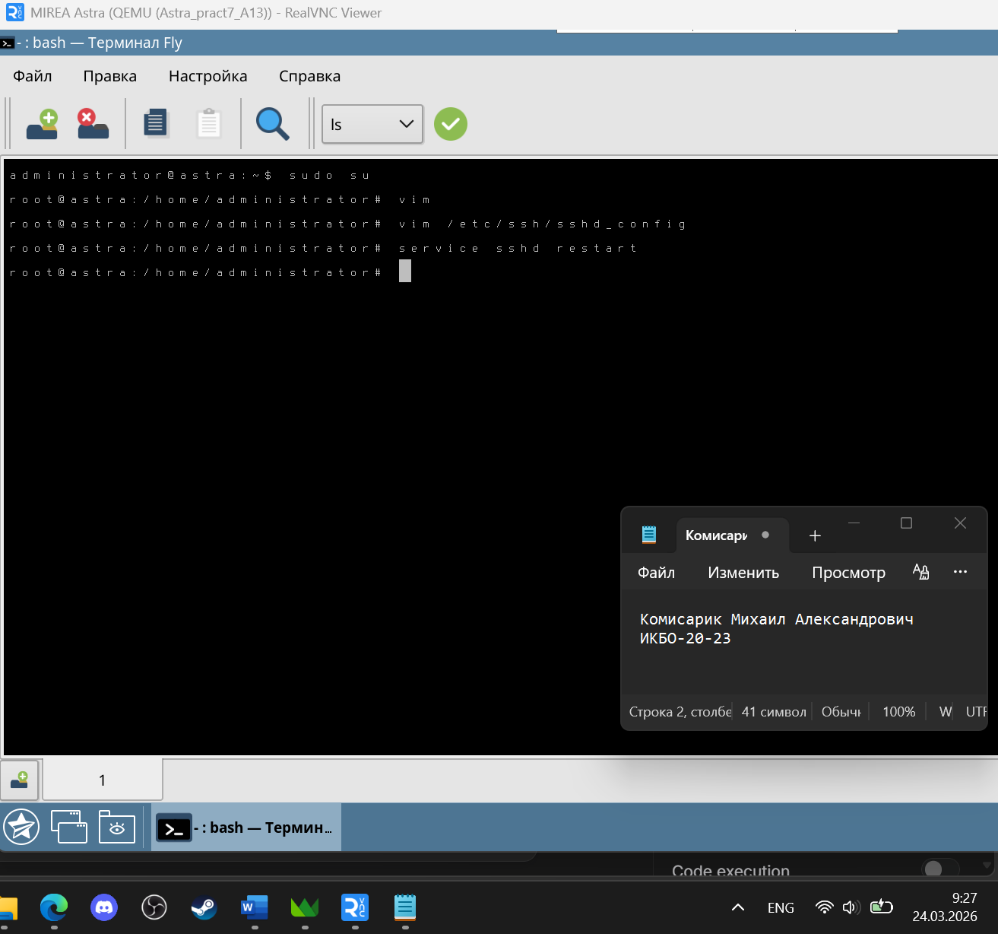
- Подключение через PuTTY
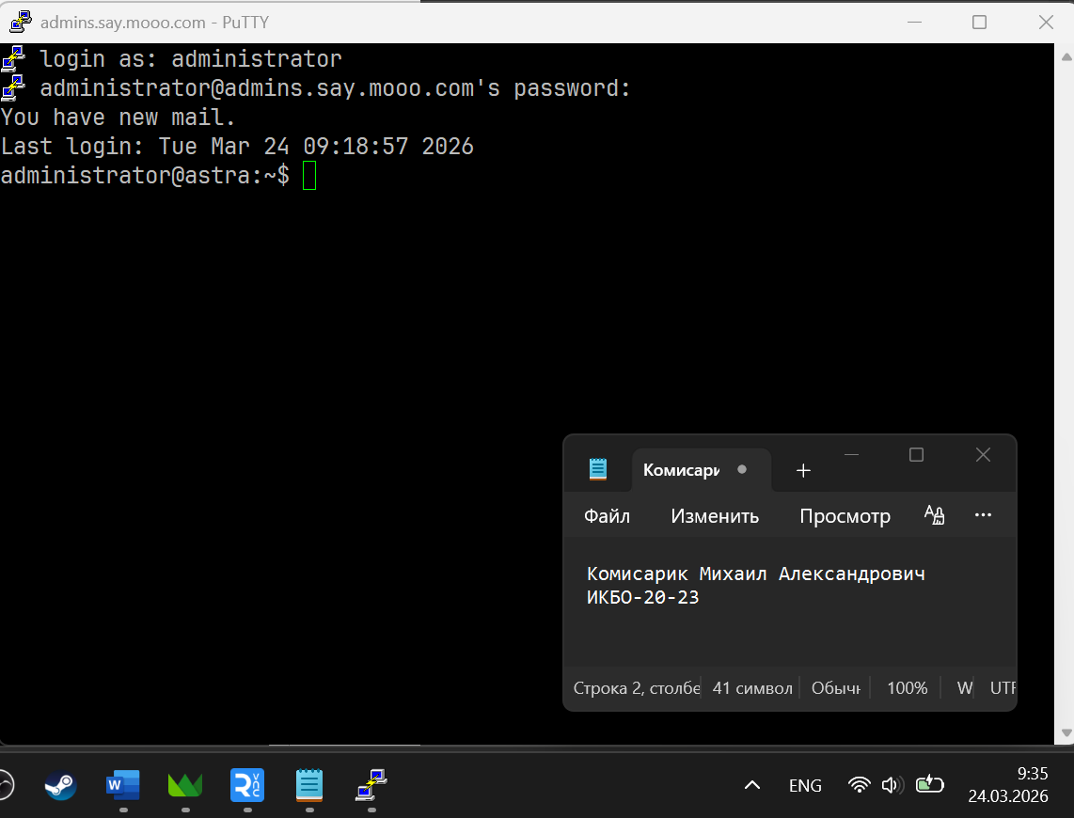
- Подключение через PuTTY без пароля с помощью ключа генерации
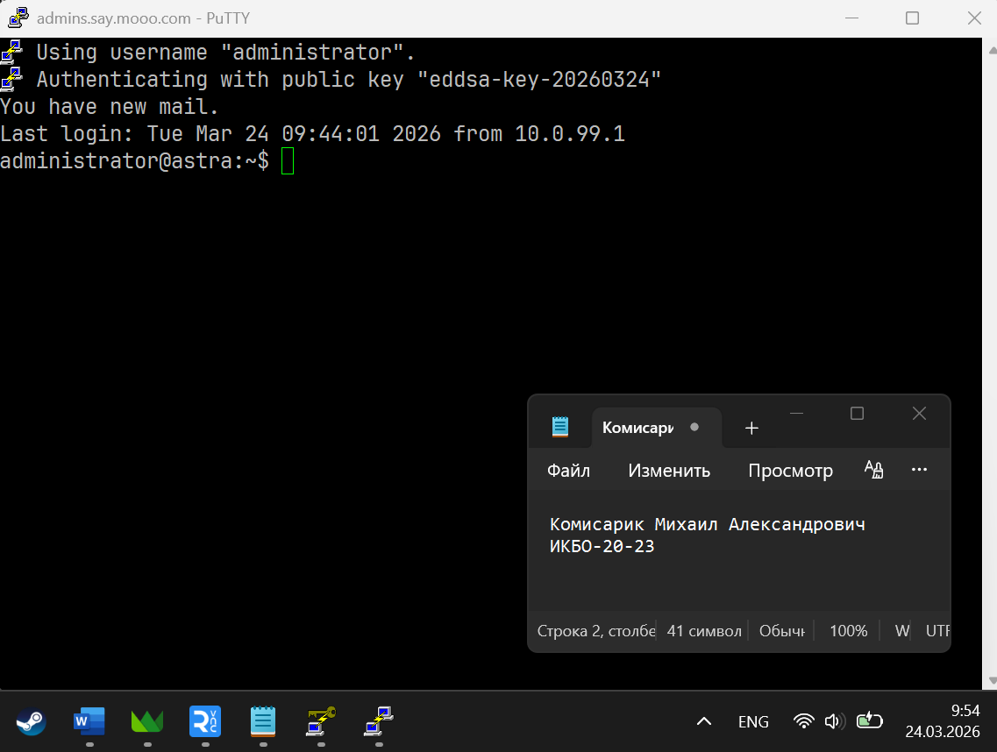
- Результаты базовой инвентаризации компьютера
processor : 0
vendor_id : GenuineIntel
cpu family : 6
model : 62
model name : Intel(R) Xeon(R) CPU E5-2697 v2 @ 2.70GHz
stepping : 4
microcode : 0x42d
cpu MHz : 2700.000
cache size : 16384 KB
physical id : 0
siblings : 1
core id : 0
cpu cores : 1
apicid : 0
initial apicid : 0
fpu : yes
fpu_exception : yes
cpuid level : 13
wp : yes
flags : fpu vme de pse tsc msr pae mce cx8 apic sep mtrr pge mca cmov pat pse36 clflush mmx fxsr sse sse2 ss syscall nx pdpe1gb rdtscp lm constant_tsc arch_perfmon rep_good nopl xtopology cpuid tsc_known_freq pni pclmulqdq vmx ssse3 cx16 pdcm pcid sse4_1 sse4_2 x2apic popcnt tsc_deadline_timer aes xsave avx f16c rdrand hypervisor lahf_lm cpuid_fault ssbd ibrs ibpb stibp tpr_shadow vnmi flexpriority ept vpid fsgsbase tsc_adjust smep erms xsaveopt arat umip flush_l1d arch_capabilities
vmx flags : vnmi preemption_timer posted_intr invvpid ept_x_only ept_1gb flexpriority apicv tsc_offset vtpr mtf vapic ept vpid unrestricted_guest vapic_reg vid shadow_vmcs
bugs : cpu_meltdown spectre_v1 spectre_v2 spec_store_bypass l1tf mds swapgs mmio_unknown
bogomips : 5400.00
clflush size : 64
cache_alignment : 64
address sizes : 46 bits physical, 48 bits virtual
power management:

processor : 1
vendor_id : GenuineIntel
cpu family : 6
model : 62
model name : Intel(R) Xeon(R) CPU E5-2697 v2 @ 2.70GHz
stepping : 4
microcode : 0x42d
cpu MHz : 2700.000
cache size : 16384 KB
physical id : 1
siblings : 1
core id : 0
cpu cores : 1
apicid : 1
initial apicid : 1
fpu : yes
fpu_exception : yes
cpuid level : 13
wp : yes
flags : fpu vme de pse tsc msr pae mce cx8 apic sep mtrr pge mca cmov pat pse36 clflush mmx fxsr sse sse2 ss syscall nx pdpe1gb rdtscp lm constant_tsc arch_perfmon rep_good nopl xtopology cpuid tsc_known_freq pni pclmulqdq vmx ssse3 cx16 pdcm pcid sse4_1 sse4_2 x2apic popcnt tsc_deadline_timer aes xsave avx f16c rdrand hypervisor lahf_lm cpuid_fault ssbd ibrs ibpb stibp tpr_shadow vnmi flexpriority ept vpid fsgsbase tsc_adjust smep erms xsaveopt arat umip flush_l1d arch_capabilities
vmx flags : vnmi preemption_timer posted_intr invvpid ept_x_only ept_1gb flexpriority apicv tsc_offset vtpr mtf vapic ept vpid unrestricted_guest vapic_reg vid shadow_vmcs
bugs : cpu_meltdown spectre_v1 spectre_v2 spec_store_bypass l1tf mds swapgs mmio_unknown
bogomips : 5400.00
clflush size : 64
cache_alignment : 64
address sizes : 46 bits physical, 48 bits virtual
power management:
# dmidecode 3.0
Getting SMBIOS data from sysfs.
SMBIOS 2.8 present.

1: lo: <LOOPBACK,UP,LOWER_UP> mtu 65536 qdisc noqueue state UNKNOWN group default qlen 1000
link/loopback 00:00:00:00:00:00 brd 00:00:00:00:00:00
inet 127.0.0.1/8 scope host lo
valid_lft forever preferred_lft forever
inet6 ::1/128 scope host
valid_lft forever preferred_lft forever
2: eth0: <BROADCAST,MULTICAST,UP,LOWER_UP> mtu 1500 qdisc pfifo_fast state UP group default qlen 1000
link/ether 52:54:00:46:91:a4 brd ff:ff:ff:ff:ff:ff
inet 10.0.99.15/24 brd 10.0.99.255 scope global eth0
valid_lft forever preferred_lft forever
inet6 fe80::5054:ff:fe46:91a4/64 scope link
valid_lft forever preferred_lft forever
3: eth1: <BROADCAST,MULTICAST,UP,LOWER_UP> mtu 1500 qdisc pfifo_fast state UP group default qlen 1000
link/ether 52:54:00:5c:8d:64 brd ff:ff:ff:ff:ff:ff
inet6 fe80::49f4:f8c8:758e:33f/64 scope link noprefixroute
valid_lft forever preferred_lft forever

- Включение перенаправления пакетов
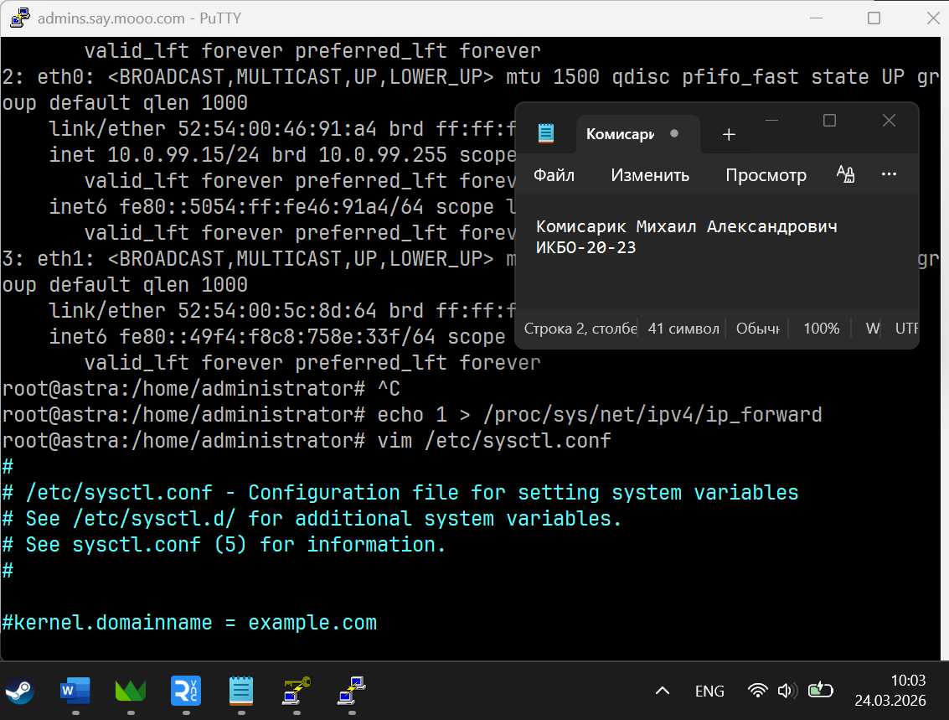
- Отредактированный файл конфигурации /etc/sysctl.conf
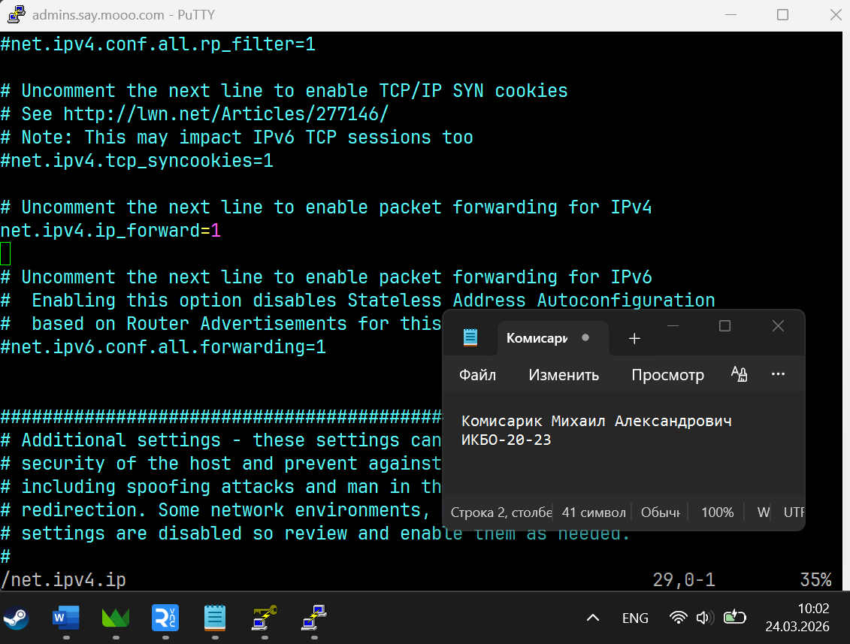
- Включение маскардинга
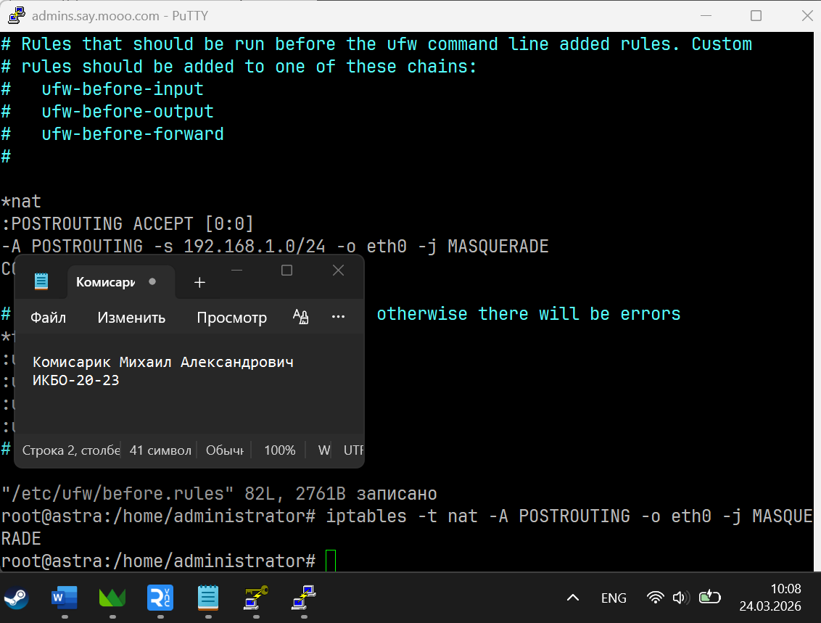
- Работа с uwf
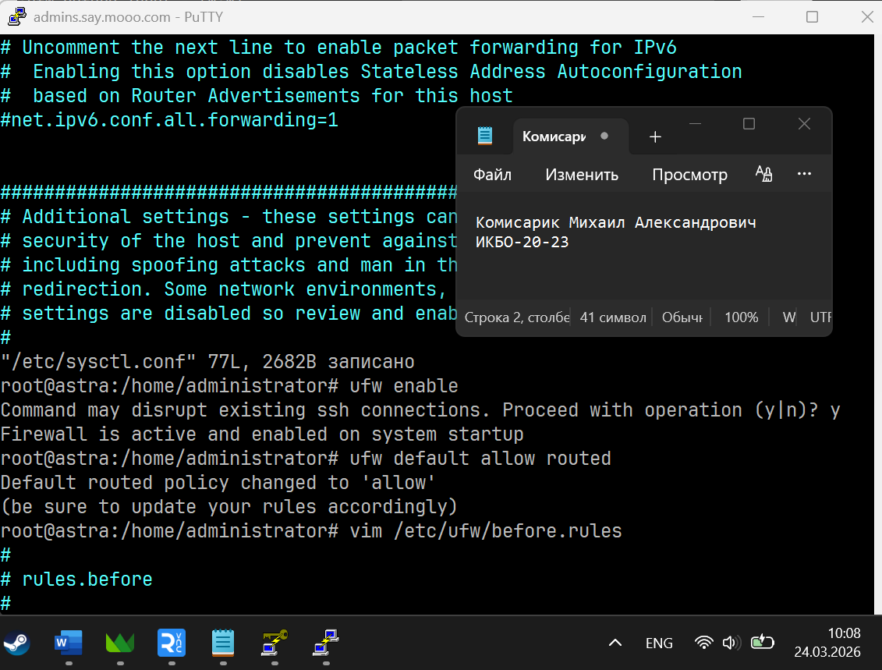
- Конфигурация /etc/uwf/before.rules
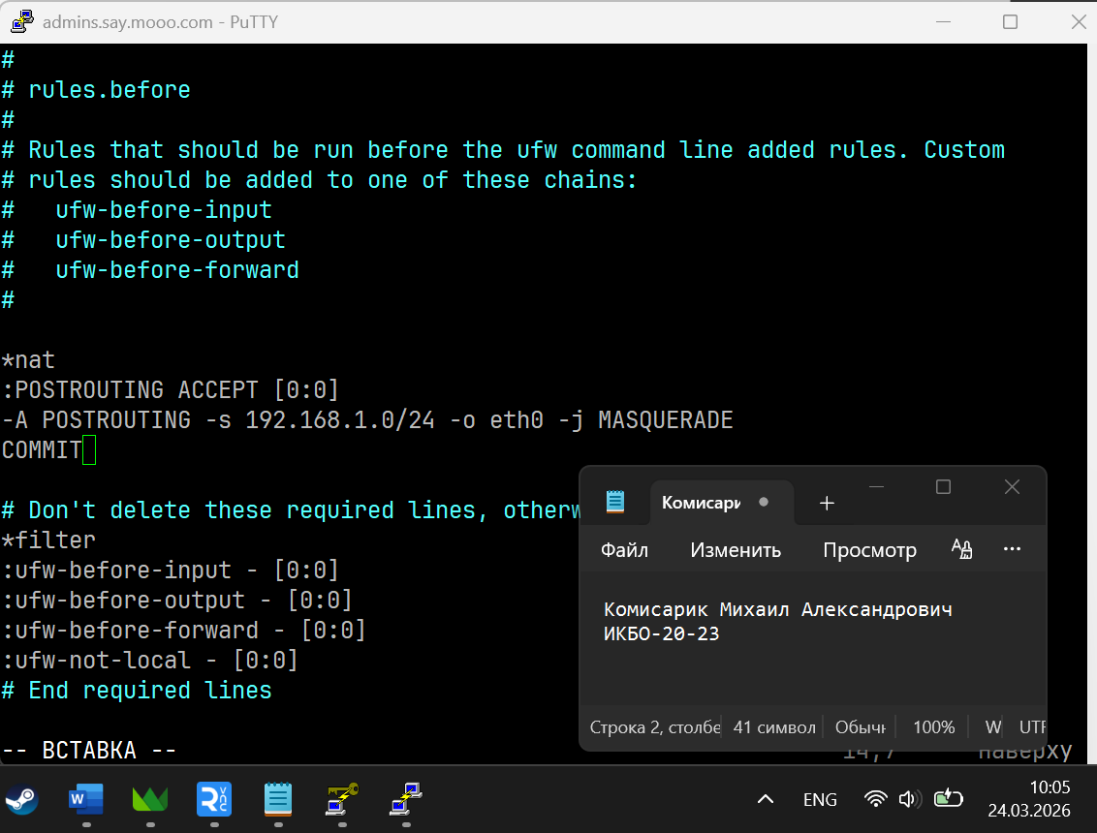
- Вывод iptables -t nat -L
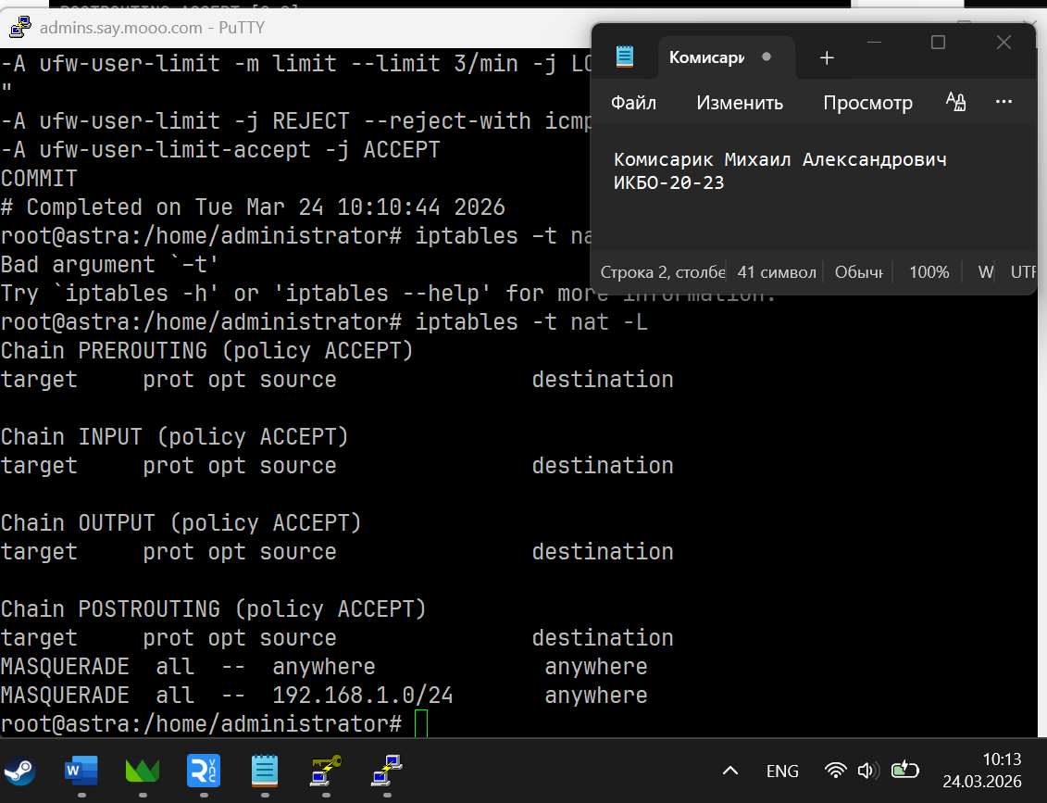
- Настройка интерфейса eth1 (файл конфигурации)
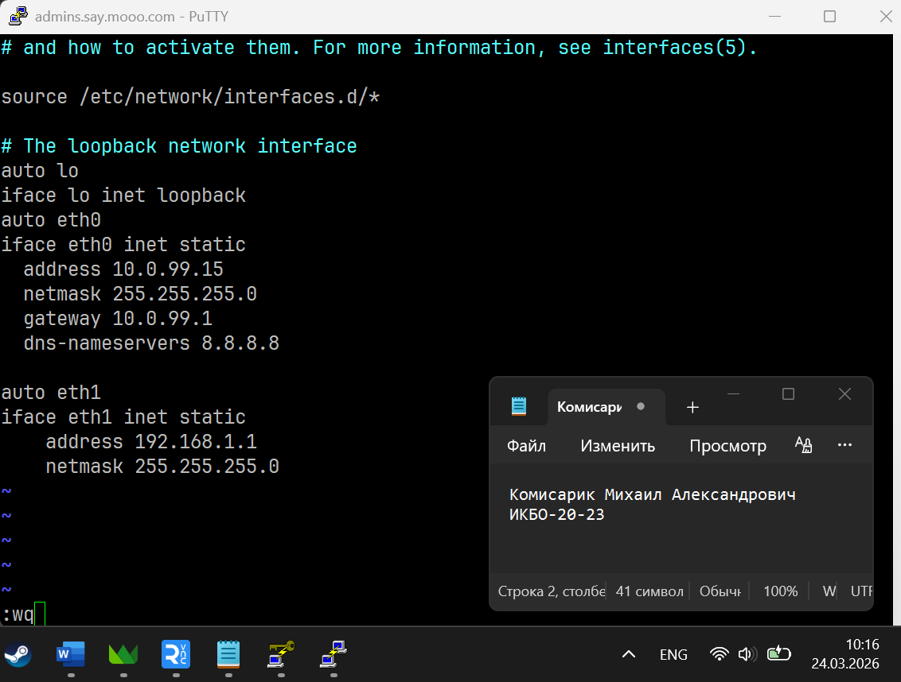
- Отредактированный файл конфигурации /etc/dhcp/dhcpd.conf
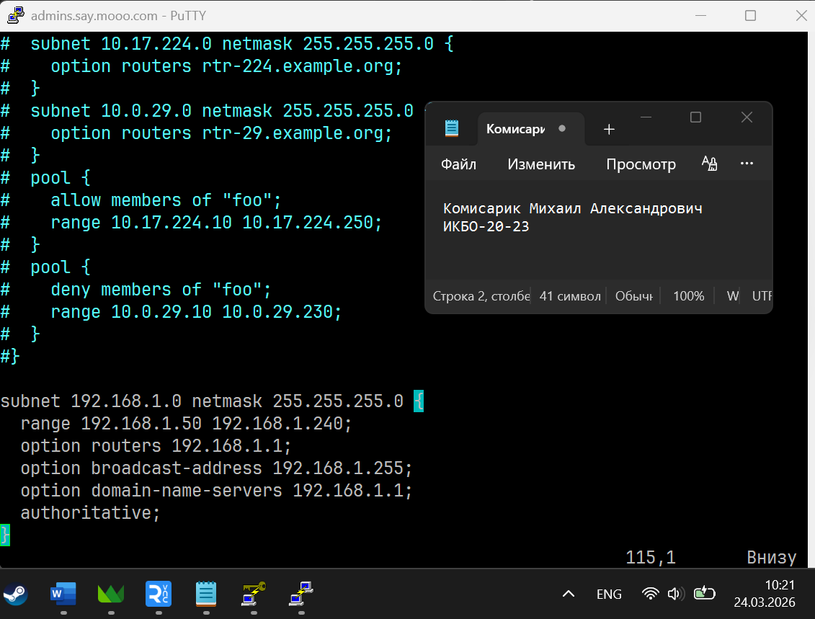
- Проверка подключения к Интернету на ВМ с ОС Windows через ping 8.8.8.8
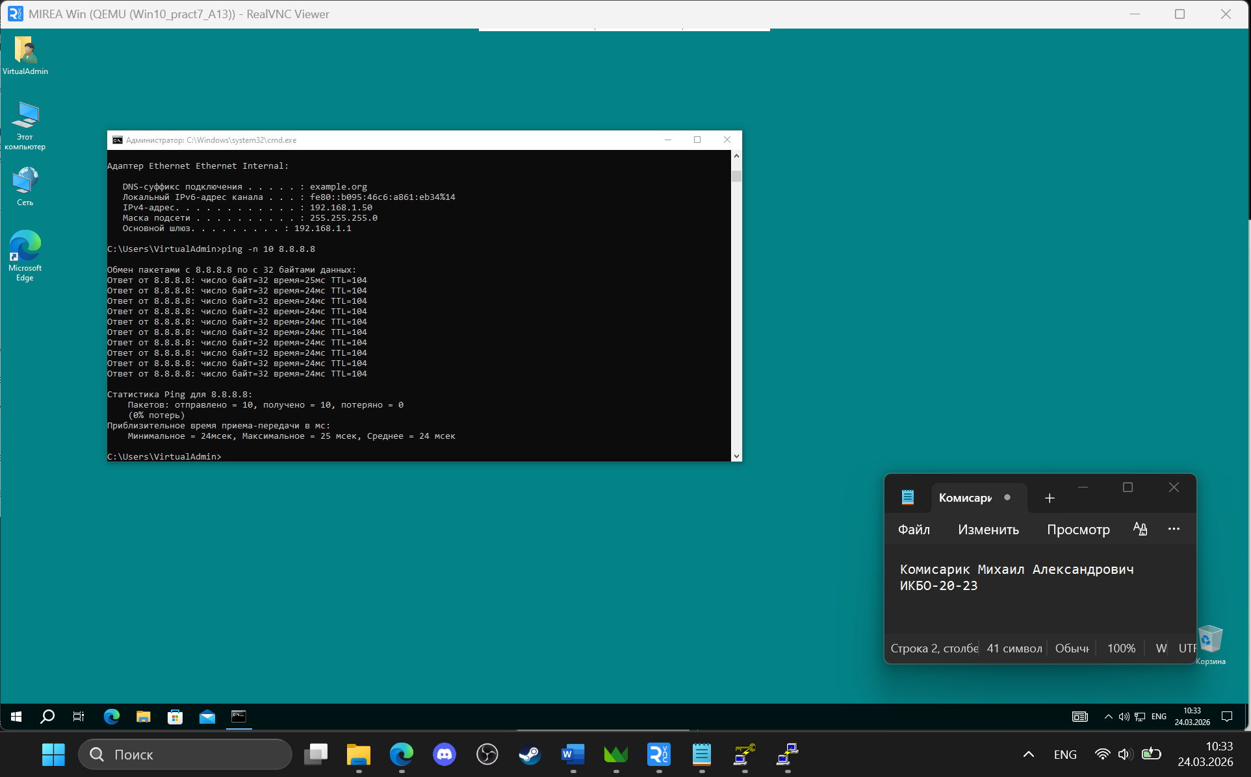
- Проверка подключения к Интернету на ВМ с ОС Windows после настройки DNS через ping ya.ru
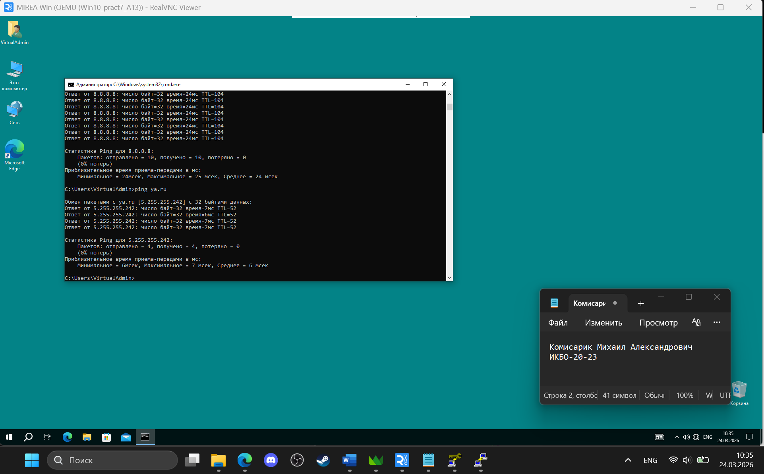
- Подключение через PuTTY после настройки файервола
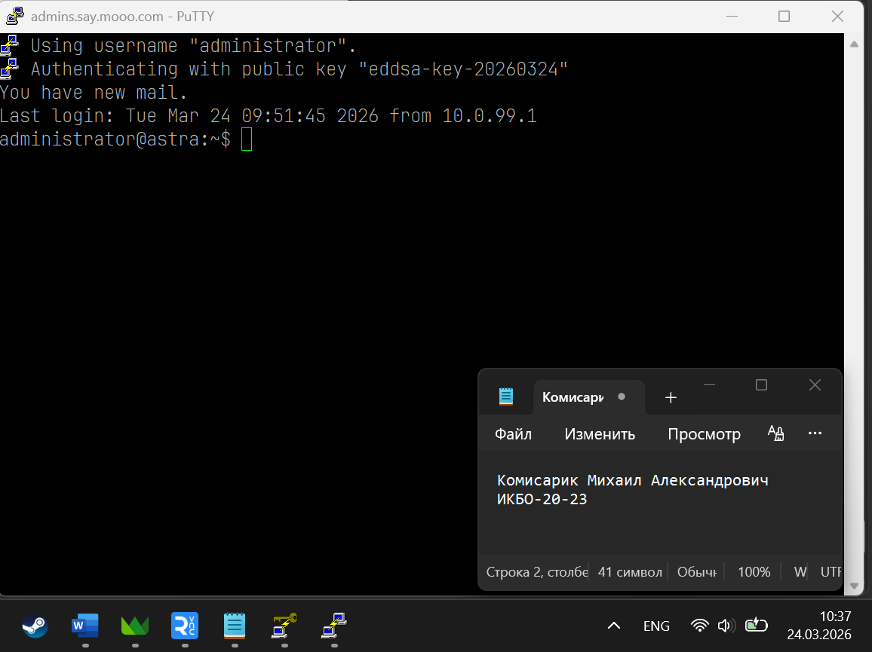

Не забудьте выключить виртуальную машину после себя (Пуск – Завершение работы).

